

**Подсказка!**  
Разряды причастий

Действительное Страдательное

***Сам Кем-то/чем-то***

**Задание 1.** Заполнить таблицу, выделить суффиксы. В выделенных словах сделать фонетический разбор.

|  |  |
| --- | --- |
| Действительны причастия | Страдательные причастия |
|  |  |
|  |  |

*Хохочущий мальчик, сомневающийся читатель*, расколотый орех, забиваемый гвоздь. размешанный раствор, выросший цветок, залаявшая собака, погрузившийся в воду, нёсший тяжёлую сумку

**Задание 2.** Замените причастия одного вида причастиями другого вида, выделите суффикс, составьте предложения с одним действительным и одним страдательным причастием.

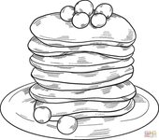 

Испугавший взгляд

Видящий глазом

Уважаемый человек

Возвращенный долг

Нашедший ягоды

Прочитанная книга

Прочитавший книгу

**Задание 3**. Из текста выписать страдательные причастия прошедшего времени, выделить суффикс.

Мы вошли в лес, который был освещен лучами осеннего солнца. Расчищенная дорожка вела к неугомонному морю. Мы часто останавливались, пораженные яркой красотой необыкновенного леса. На пожелтевшей траве лежали опавшие листья. Березы как будто окутаны золотистой листвой, сверкавшей на солнце. Очень красивы клены, одетые в багряную листву. Часто мы видим позолоченные солнцем и осенью листья, тихо падающие на землю. Дорожки пустынны, но на них листья, печально шуршащие под ногами. Иногда попадется дача, окруженная деревянными выкрашенными масляной краской забором.

**Задание 1.** Списать текст. Вставить пропущенные буквы и знаки препинания.



Одна из францу..ских фирм нач..ла выпуск ул..чных фонарей р..ботающих от солнца и ветра. (Не)большой ветряк с верт..кальной осью уст..новленный на верхушке ф..нарного столба даёт до 400 ватт энергии. Дополнительно на ф..наре установлена солнечная б..тарея. Энергия от этих двух источников запасается в аккумуляторах находящ..хся (в)нутри столба. С наступлен..ем темноты состоящ..й из белых светодиодов ф..нарь автом..тически включается. Срок службы такого ул..чного осв..тительного устройства сто тысяч.. часов.

**Задание 2.** Выписать предложения №1 и 4. Выполнить синтаксический разбор.

**Задание 3.** Выписать причастия в столбик, затем образовать от них краткую или полную форму.

**Пример:** г*онимый — гоним*; *томим — томимый*.

1. Дубовый листок оторвался от ветки родимой

И в степь укатился, жестокою бурей гонимый…(М. Лермонтов)

1. Духовной жаждою томим,

В пустыне мрачной я влачился,

И шестикрылый серафим

На перепутье мне явился. (А. Пушкин)

1. Я хочу быть тихим и строгим.

Я молчанью у звёзд учусь.

1. Хорошо ивняком при дороге

Сторожить задремавшую Русь. (С. Есенин)

**Задание 1.** Списать текст. Вставить пропущенные буквы и знаки препинания.



Одна из францу..ских фирм нач..ла выпуск ул..чных фонарей р..ботающих от солнца и ветра. (Не)большой ветряк с верт..кальной осью уст..новленный на верхушке ф..нарного столба даёт до 400 ватт энергии. Дополнительно на ф..наре установлена солнечная б..тарея. Энергия от этих двух источников запасается в аккумуляторах находящ..хся (в)нутри столба. С наступлен..ем темноты состоящ..й из белых светодиодов ф..нарь автом..тически включается. Срок службы такого ул..чного осв..тительного устройства сто тысяч.. часов.

**Задание 2.** Выписать предложения №1 и 4. Выполнить синтаксический разбор.

**Задание 3.** Выписать причастия в столбик, затем образовать от них краткую или полную форму.

**Пример:** г*онимый — гоним*; *томим — томимый*.

1. Дубовый листок оторвался от ветки родимой

И в степь укатился, жестокою бурей гонимый…(М. Лермонтов)

1. Духовной жаждою томим,

В пустыне мрачной я влачился,

И шестикрылый серафим

На перепутье мне явился. (А. Пушкин)

1. Я хочу быть тихим и строгим.

Я молчанью у звёзд учусь.

1. Хорошо ивняком при дороге

Сторожить задремавшую Русь. (С. Есенин)



**Тема:** Действительные причастия настоящего времени

|  |
| --- |
| 1) На улице был ливень сопровождающийся раскатами грома и ужасными картинами.  2) Сегодня я увидела милого котенка лакающего молоко прямо с земли.  3) Речь, отражающая смысл — правильная речь.  4) То мы говорим, то заставляем человека говорящего путные вещи говорить чушь.  5) За 25 часов я подготовился к экзамену проходившему час назад. |

**1 этап – разминка. Выполните синтаксический разбор следующих предложений:** 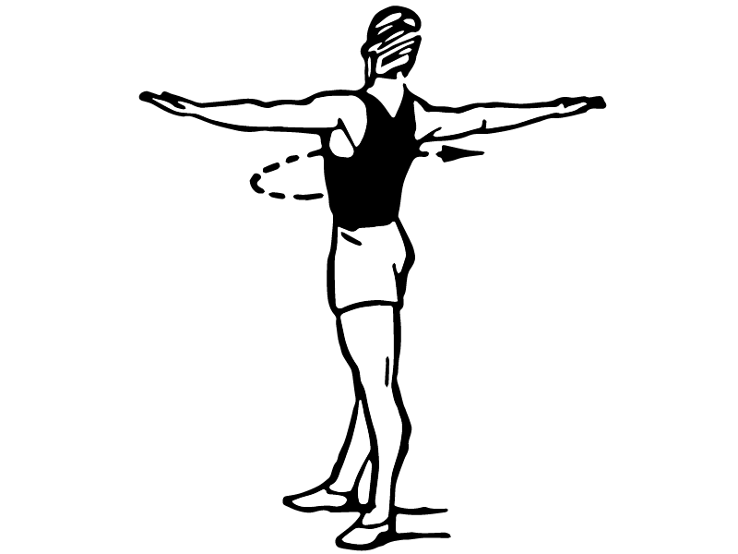

**2 этап – изучение теории.**

|  |
| --- |
| Действительные причастия настоящего времени образуются от основы настоящего времени глаголов несовершенного вида: **если глагол 1 спряжения, добавляется суффикс - ущ - или - ющ - если глагол 2 спряжения— - ащ - или - ящ –**  **Пример:** видеть (2спр.) — вид - ишь. Основа вид+ ящ+ окончание = видящий. |

**3 этап – тренировка.** 

|  |  |
| --- | --- |
| **Записать глаголы в 3-м лице мн.ч. в два столбика (1 спряжение и 2 спряжение), оставляя каждый раз чистую строку:**  *Думать, клеить, брить, гнать, лечить, лелеять, сеять, любить, строить, каяться.*  **Образовать от этих глаголов действительные причастия настоящего времени, подписать в свободные строки.**   |  | | --- | | **Вывод**: гласные в суффиксах действительных причастий настоящего времени___________________________________________________ | |



**Тема:** Действительные причастия прошедшего времени

**1 этап – разминка. «Крестики-нолики».** Вам необходимо вставлять пропущенные буквы Ю и Я по принципу игры «Крестики – нолики». Кто первый заполнит пропуски по вертикали, по горизонтали или по диагонали, тот выигрывает.

|  |  |  |
| --- | --- | --- |
| приближа…щийся | бор…щийся | стел..щийся |
| колыш…щийся | разреза…щий | люб..щий |
| люб…щий | хмур…щийся | меркн…щий |

**2 этап – изучение теории**

|  |
| --- |
| Действительные причастия прошедшего времени образуются от глаголов **несовершенного вида I и II спряжения при помощи суффиксов -ом- (-ем-)**». |

**3 этап – тренировка**

|  |
| --- |
| Белый медведь ост..рожный зверь, скрытный*. Но он очень любопытный говорит зоолог изучавший животных на острове Врангеля. Ночью осмелевшие медведи по..ходили к в..гончику уч..ных и жадно втяг..вали (не)знакомый воздух человеческого ж..лища.  **Подбери лексическое значение для предложенных слов:**  Скрытный —_________________________________________________  Скрытый—__________________________________________________ |





**Тема:** Действительные причастия настоящего времени

|  |
| --- |
| 1) На улице был ливень сопровождающийся раскатами грома и ужасными картинами.  2) Сегодня я увидела милого котенка лакающего молоко прямо с земли.  3) Речь, отражающая смысл — правильная речь.  4) То мы говорим, то заставляем человека говорящего путные вещи говорить чушь.  5) За 25 часов я подготовился к экзамену проходившему час назад. |

**1 этап – разминка. Выполните синтаксический разбор следующих предложений:** 

**2 этап – изучение теории.**

|  |
| --- |
| Действительные причастия настоящего времени образуются от основы настоящего времени глаголов несовершенного вида: **если глагол 1 спряжения, добавляется суффикс - ущ - или - ющ - если глагол 2 спряжения— - ащ - или - ящ –**  **Пример:** видеть (2спр.) — вид - ишь. Основа вид+ ящ+ окончание = видящий. |

**3 этап – тренировка.** 

|  |  |
| --- | --- |
| **Записать глаголы в 3-м лице мн.ч. в два столбика (1 спряжение и 2 спряжение), оставляя каждый раз чистую строку:**  *Думать, клеить, брить, гнать, лечить, лелеять, сеять, любить, строить, каяться.*  **Образовать от этих глаголов действительные причастия настоящего времени, подписать в свободные строки.**   |  | | --- | | **Вывод**: гласные в суффиксах действительных причастий настоящего времени___________________________________________________ | |



**Тема:** Действительные причастия прошедшего времени

**1 этап – разминка. «Крестики-нолики».** Вам необходимо вставлять пропущенные буквы Ю и Я по принципу игры «Крестики – нолики». Кто первый заполнит пропуски по вертикали, по горизонтали или по диагонали, тот выигрывает.

|  |  |  |
| --- | --- | --- |
| приближа…щийся | бор…щийся | стел..щийся |
| колыш…щийся | разреза…щий | люб..щий |
| люб…щий | хмур…щийся | меркн…щий |

**2 этап – изучение теории**

|  |
| --- |
| Действительные причастия прошедшего времени образуются от глаголов **несовершенного вида I и II спряжения при помощи суффиксов -ом- (-ем-)**». |

**3 этап – тренировка**

|  |
| --- |
| Белый медведь ост..рожный зверь, скрытный*. Но он очень любопытный говорит зоолог изучавший животных на острове Врангеля. Ночью осмелевшие медведи по..ходили к в..гончику уч..ных и жадно втяг..вали (не)знакомый воздух человеческого ж..лища.  **Подбери лексическое значение для предложенных слов:**  Скрытный —_________________________________________________  Скрытый—__________________________________________________ |

